**Το τραπέζι της Καθαρής Δευτέρας ( Σπύρος Βασιλείου)**

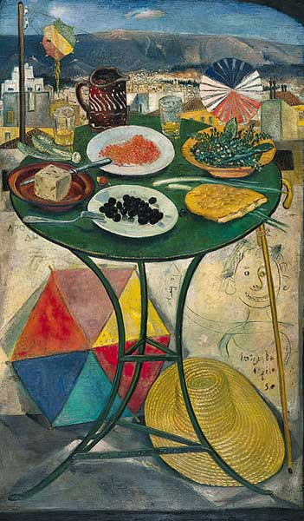

**Τι νομίζεις πως δείχνει ζωγραφίζοντας :**

**τον χαρταετό;**

**…………………………………………………………………………………………………………………………………..**

**τις ελιές, τη λαγάνα και τον χαλβά;**

**…………………………………………………………………**

**…………………………………………………………………**

**τo ψάθινο καπέλο;**

**…………………………………………………………………**

**……………………………………………………………….**

**τo μπαστούνι;**

**…………………………………………………………………………………………………………………………………..**

**Tι είναι αυτό που κάνει ξεχωριστό αυτόν τον πίνακα;**

**…………………………………………………………………………………………………………………………………………………………………………………………………………………………………………………………………………………………..**

**Ποιο σχήμα επικρατεί σε όλο το έργο;**

**Το τρίγωνο;**

**Το τετράγωνο ;**

**Ο κύκλος;**

**Ο ρόμβος;**

**Υπάρχει κάποιο κρυμμένο πρόσωπο στον πίνακα;**